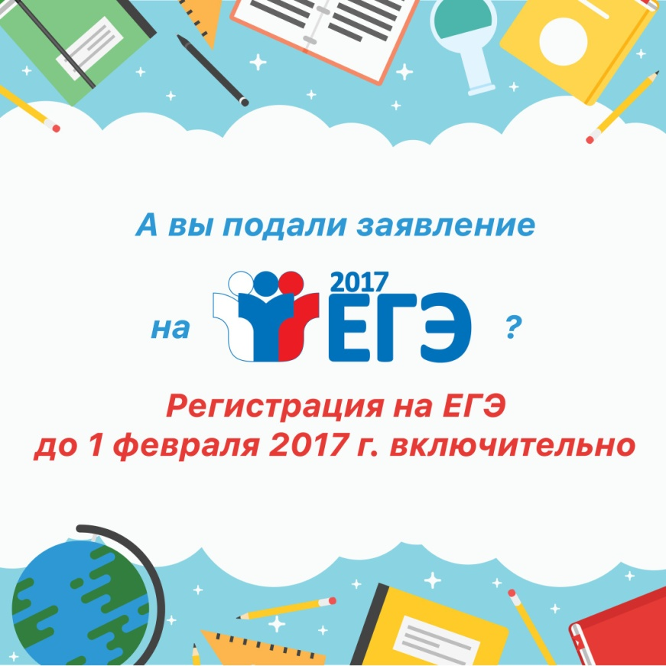
Федеральная служба по надзору в сфере образования и науки напоминает, что заявление на участие в ЕГЭ 2017 года необходимо подать до 1 февраля (включительно). В заявлении должны быть перечислены предметы, по которым участник планирует сдавать ЕГЭ.
Два экзамена - русский язык и математика - являются обязательными для выпускников текущего года. Успешная сдача этих предметов необходима для получения аттестата о среднем общем образовании.
Остальные предметы сдаются участниками по их выбору и необходимы в первую очередь тем, кто желает продолжить обучение в вузе. Выбор должен быть основан на том, по какой специальности или направлению подготовки намерен продолжить обучение участник ЕГЭ, и какие предметы будут засчитываться вузом в качестве вступительных испытаний в каждом конкретном случае. Перед подачей заявления следует ознакомиться с этой информацией на сайтах выбранных вузов.
В заявлении можно указать любое количество предметов.
Выпускники школ текущего года подают заявление на сдачу ЕГЭ по месту учебы. Выпускники прошлых лет должны подать заявление в места регистрации на сдачу ЕГЭ, определяемые органами управления образованием субъекта Российской Федерации.
Заявления подаются обучающимися, выпускниками прошлых лет лично на основании документа, удостоверяющего их личность, или их родителями (законными представителями) на основании документа, удостоверяющего их личность, или уполномоченными лицами на основании документа, удостоверяющего их личность, и оформленной в установленном порядке доверенности.
Обучающиеся и выпускники прошлых лет с ограниченными возможностями здоровья при подаче заявления должны предъявить копию рекомендаций психолого-медико-педагогической комиссии, а участники-инвалиды и дети-инвалиды - оригинал или заверенную в установленном порядке копию справки, подтверждающей факт установления инвалидности, выданной федеральным государственным учреждением медико-социальной экспертизы.
Выпускники прошлых лет при подаче заявления предъявляют оригиналы документов об образовании. Оригинал иностранного документа об образовании предъявляется с заверенным в установленном порядке переводом с иностранного языка.
Лица, обучающиеся по образовательным программам среднего профессионального образования, и обучающиеся, получающие среднее общее образование в иностранных образовательных организациях, при подаче заявления предъявляют справку из своей образовательной организации, подтверждающую освоение образовательных программ среднего общего образования или завершение освоения образовательных программ среднего общего образования в текущем учебном году. Оригинал справки для обучающихся в иностранных образовательных организациях предъявляется с заверенным в установленном порядке переводом с иностранного языка.
После 1 февраля заявление на участие в ЕГЭ принимается по решению государственной экзаменационной комиссии субъекта Российской Федерации только при наличии у заявителя уважительных причин (болезни или иных обстоятельств, подтвержденных документально) и не позднее, чем за две недели до начала экзаменов.

